Literaturverzeichnis
Textquellen
Heindl, Ines (2003): Studienbuch Ernährungsbildung. Ein europäisches Konzept zur schulischen Gesundheitsförderung. Klinkhardt.. Bad Heilbrunn.

Barkholz, Ulrich et al. (1998).: Lehrerfortbildung in Nordrhein-Westfalen. Gesundheitsförderung in der Schule – Ein Handbuch für Lehrerinnen und Lehrer aller Schulformen. 1. Auflage. GUVV. Westfalen-Lippe.

Schütz, Heike Maria/Seemann, Anna-Maria (2017): Projektmanagement. Theorie und Praxis für die Ganztagsschule. Bd. 4.1 der Reihe FPG-Studienhefte. AFG Studienheft.

Artikel
Heseker, Helmut/Beer, Siegrid (2004): Ernährung und ernährungsbezogener Unterricht in der Schule. In: Bundesgesundheitsbl - Gesundheitsforsch - Gesundheitsschutz 47, S. 240–245.

Onlinequellen

Apotheken Umschau (2019) Lebensmittelunverträglichkeiten: Ein Überblick. URL: https://www.apotheken-umschau.de/Lebensmittelunvertraeglichkeit (Zugriff: 04.08.2020).

Bundeszentrum für Ernährung (2020). Ernährungswissen. Warum ist es (nicht) so schwierig, sich ausgewogen zu ernähren? URL: https://www.bzfe.de/inhalt/ernaehrungswissen-616.html (Zugriff: 06.08.2020).

Bundeszentrum für Ernährung (2020). Zwischen Unterricht und Pausenhof. URL: https://www.bzfe.de/inhalt/ernaehrungsbildung-in-der-schule-1007.html (Zugriff: 09.08.2020).

DAN Netzwerk Deutscher Apotheker (2017): Ernährung heute. URL: https://www.apotheken.de/krankheiten/hintergrundwissen/6265-ernahrung-heute (Zugriff: 06.08.2020).

Deutsche Apotheker Zeitung (2013): Essen wird immer nebensächlicher. URL: https://www.deutsche-apotheker-zeitung.de/news/artikel/2013/02/22/essen-wird-immer-nebensaechlicher (Zugriff: 08.09.2020).

Deutsches Netzwerk Schulverpflegung e.V. (DNSV) (2017): KMK: Ernährungsbildung liegt in der Länderverantwortung und in der Selbstverantwortung der Schulen. URL: https://www.dnsv.eu/kmk-ausgestaltung-liegt-in-der-laenderverantwortung-und-in-der-selbstverantwortung-der-schulen (Zugriff: 07.08.2020).

Die Gastro (2019): Gartechnik: Alle Gartechniken von A-Z einfach erklärt! URL: https://die-gastro.de/gartechnik/ (Zugriff: 04.08.2020).

G wie Gastro (2020): Schnittformen von Gemüse. URL: https://g-wie-gastro.de/abteilungen/kueche/fachkunde/schnittformen.html (Zugriff: 04.08.2020).

Mini Med Studium (2015): Allergene: Alle 14 im Überblick. URL: https://www.minimed.at/medizinische-themen/stoffwechsel-verdauung/allergene-14-ueberblick/ (Zugriff: 04.08.2020).

Nationales Qualitätszentrum für Ernährung in Kita und Schule (NQZ) (2020): Ernährungsbildung in der Schule. URL: https://www.nqz.de/schule/ernaehrungsbildung/ (Zugriff: 08.08.2020).

Plana Küchenland (2020): Hygiene in der Küche: 10 goldene Regeln. URL: https://www.plana.de/kuechentrends/hygiene-in-der-kueche-10-goldene-regeln/ (Zugriff: 03.08.2020).

Sächsisches Staatsministerium für Kultus (SMK) (2019): Lehrplan Oberschule, Wirtschaft-Technik-Haushalt/ Soziales. URL: https://www.schule.sachsen.de/lpdb/web/downloads/63_lp_os_wth_2019.pdf (Zugriff: 06.08.2020).

Safety Xperts (2019): Arbeitsschutz in der Gastronomie: Gefahren in der Küche und Restaurant. URL: https://www.safetyxperts.de/arbeitsschutz/arbeitsschutz-in-der-gastronomie/ (Zugriff: 03.08.2020).

Sekretariat der Ständigen Konferenz der Kultusminister der Länder in der Bundesrepublik Deutschland (KMK) (2012): Empfehlung zur Gesundheitsförderung und Prävention in der Schule. URL: https://www.kmk.org/fileadmin/veroeffentlichungen_beschluesse/2012/2012_11_15-Gesundheitsempfehlung.pdf (Zugriff: 04.08.2020).

Abbildungsverzeichnis

Abbildung 1: Benötigte Materialien, eigene Aufnahme 2020
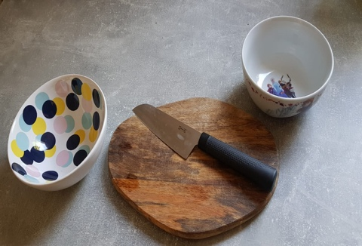

Abbildung 2: Schnitttechnik 1, eigene Aufnahme 2020
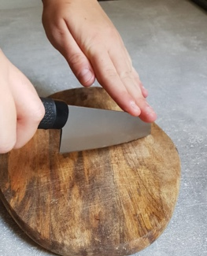

Abbildung 3: Schnitttechnik 2, eigene Aufnahme 2020
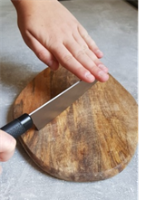

Abbildung 4: Tunnelgriff, eigene Aufnahme 2020
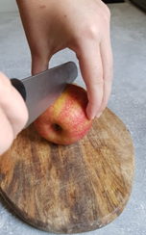

Abbildung 5: Krallengriff, eigene Aufnahme 2020
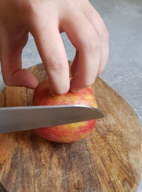

Abbildung 6: Kochtopf, eigene Aufnahme 2020
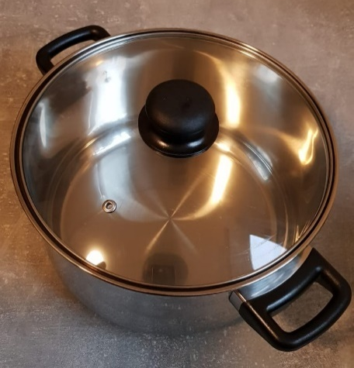

Abbildung 7: Ravioli-Dose, eigene Aufnahme 2020
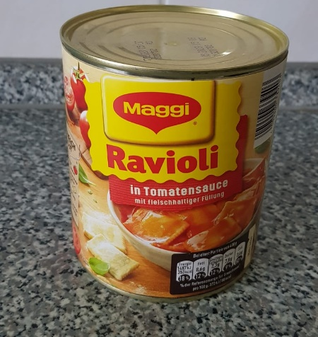

Abbildung 8: Alu-Folie, eigene Aufnahme 2020

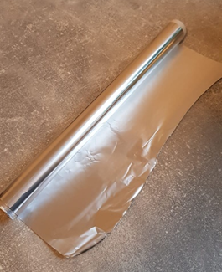

Abbildung 9: Glasschüssel, eigene Aufnahme 2020

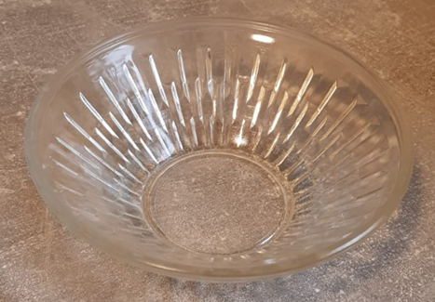

Abbildung 10: Teller mit Goldmotiven, eigene Aufnahme 2020

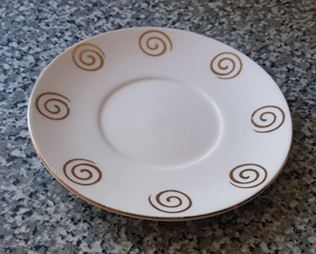

Abbildung 11: Tasse, eigene Aufnahme 2020

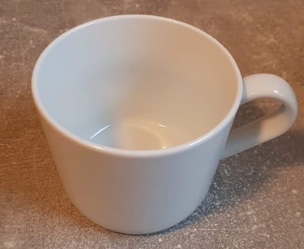

Abbildung 12: Glas mit Verschluss, eigene Aufnahme 2020
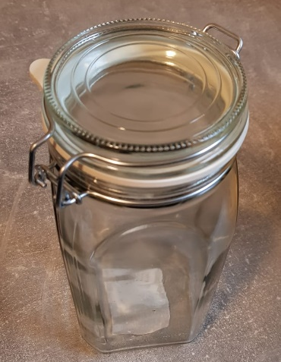

Abbildung 13: Mikrowelle, eigene Aufnahme 2020

